Verslag bijzondere Algemene Ledenvergadering
Netwerkorganisatie LVV
Maandag 16 mei 2022, 16.00 - 19.00 uur
Vakcollege NXT, Woudenbergseweg 22a, 3953 MG Maarsbergen
Besluitenlijst:
- Jenny Oldenhuis opent de vergadering en heet iedereen welkom (deelnemers van dit overleg zijn het Excel bestand in de bijlage toegevoegd). Tevens een bijzonder welkom aan Ruud Porck ambassadeur van vakcolleges Nederland.
- Er volgt een korte uiteenzetting van de agenda en van de resultaten van het gesprek met OCW over het manifest de nieuwe leerweg. Goed en opbouwend gesprek. Contact wordt onderhouden.
- Johan van de Grift schetst een stukje geschiedenis over de veranderingen in het vmbo veld van ambachtsschool tot vmbo en de wijze waarop in 2008 de werkmaatschappij een start maakt met 13 vakcolleges. Later groeide de Vakcollege Groep uit tot bijna 80 vakcolleges in Nederland waarvan er momenteel nog 30 aangesloten zijn bij de Landelijke Vereniging.
- Er wordt geconstateerd dat de onderwijsdoelen van de vereniging zijn gehaald en dat steeds meer organisaties (bijv. Sterk Techniek Onderwijs en Sterk Beroeps Onderwijs) d.m.v. webinars en trainingen de vmbo-scholen ondersteunen.
- Vervolgens worden de argumenten besproken waarom het bestuur van de Landelijke Vereniging van Vakcolleges het voorgenomen besluit heeft genomen om de netwerkorganisatie op te heffen en over te laten gaan in een belangenvereniging.
- Na de beantwoording van enkele vragen worden de volgende besluiten genomen:
- De Netwerkorganisatie wordt opgeheven per 01-08-2022.
- Vanaf 01-08-2022 gaat de organisatie over in een belangenvereniging, waarbij Jenny Oldenhuis de belangen behartigt in het bestuurlijke overleg van de VO Raad en Herjan Reuten de belangen behartigt in het SPV. Via een groeps-emailbestand wordt er gecommuniceerd met de achterban.
- De kascontrolecommissie controleert het financiële overzicht over het schooljaar 2021-2022 op 8 juni, daarna zal restitutie plaatsvinden van het bedrag dat als batig saldo over is naar de aangesloten scholen.
- Jenny Oldenhuis spreekt Johan van de Grift (voorheen algemeen directeur van de Vakcollege Groep en later adviseur van de Vereniging) toe en bedankt hem voor zijn inzet de afgelopen jaren. Een mooi cadeau en bloemen worden overhandigd.
- Vervolgens worden de adviseurs en medewerkers bedankt en zij krijgen bloemen en een mooie fles wijn.
- Na een intermezzo met een video van de gerealiseerde pareltjes bij vakcolleges volgt er een presentatie van Ruud Porck over het verleden en de toekomst van de vakcolleges en met name het beroepsvoorbereidende onderwijs in Nederland. Na een dankwoord van de voorzitter wordt er in het restaurant van de school gedineerd en geproost op de toekomst van de aangesloten vakcolleges.
- Scholen die ondersteuning nodig hebben in de toekomst kunnen contact opnemen met Ineke Veerkamp (de afgelopen jaren coördinator en onderwijskundig adviseur van de Landelijke Vereniging). Via 06-28666100 of ineke@veerkampoa.nl.
- De website www.hetvakcollege.nl blijft nog 3 jaar in de lucht en wordt ondersteund door Sjoerd Renkers, sjoerd@renkers.com.
Toegevoegde bijlagen:
Foto-impressie en presentielijst
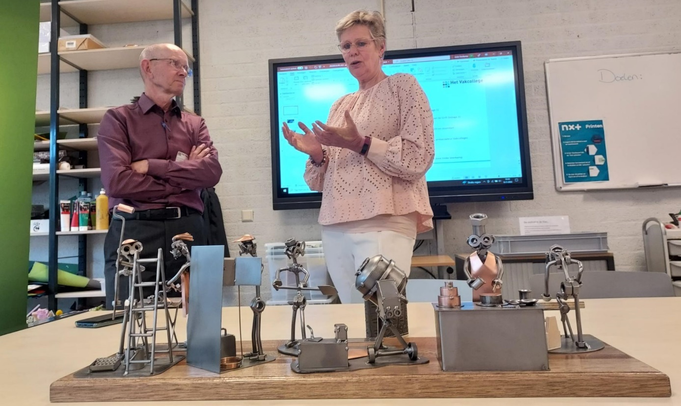
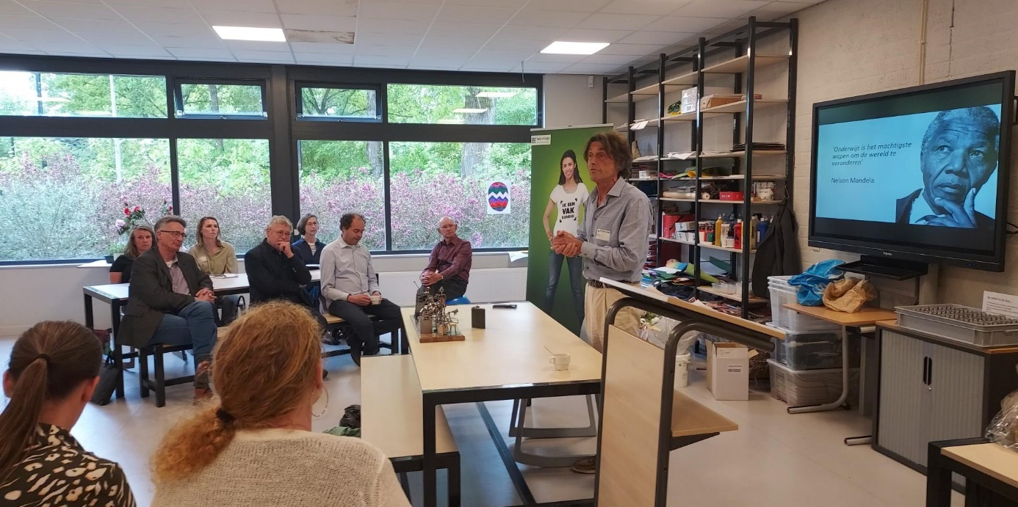
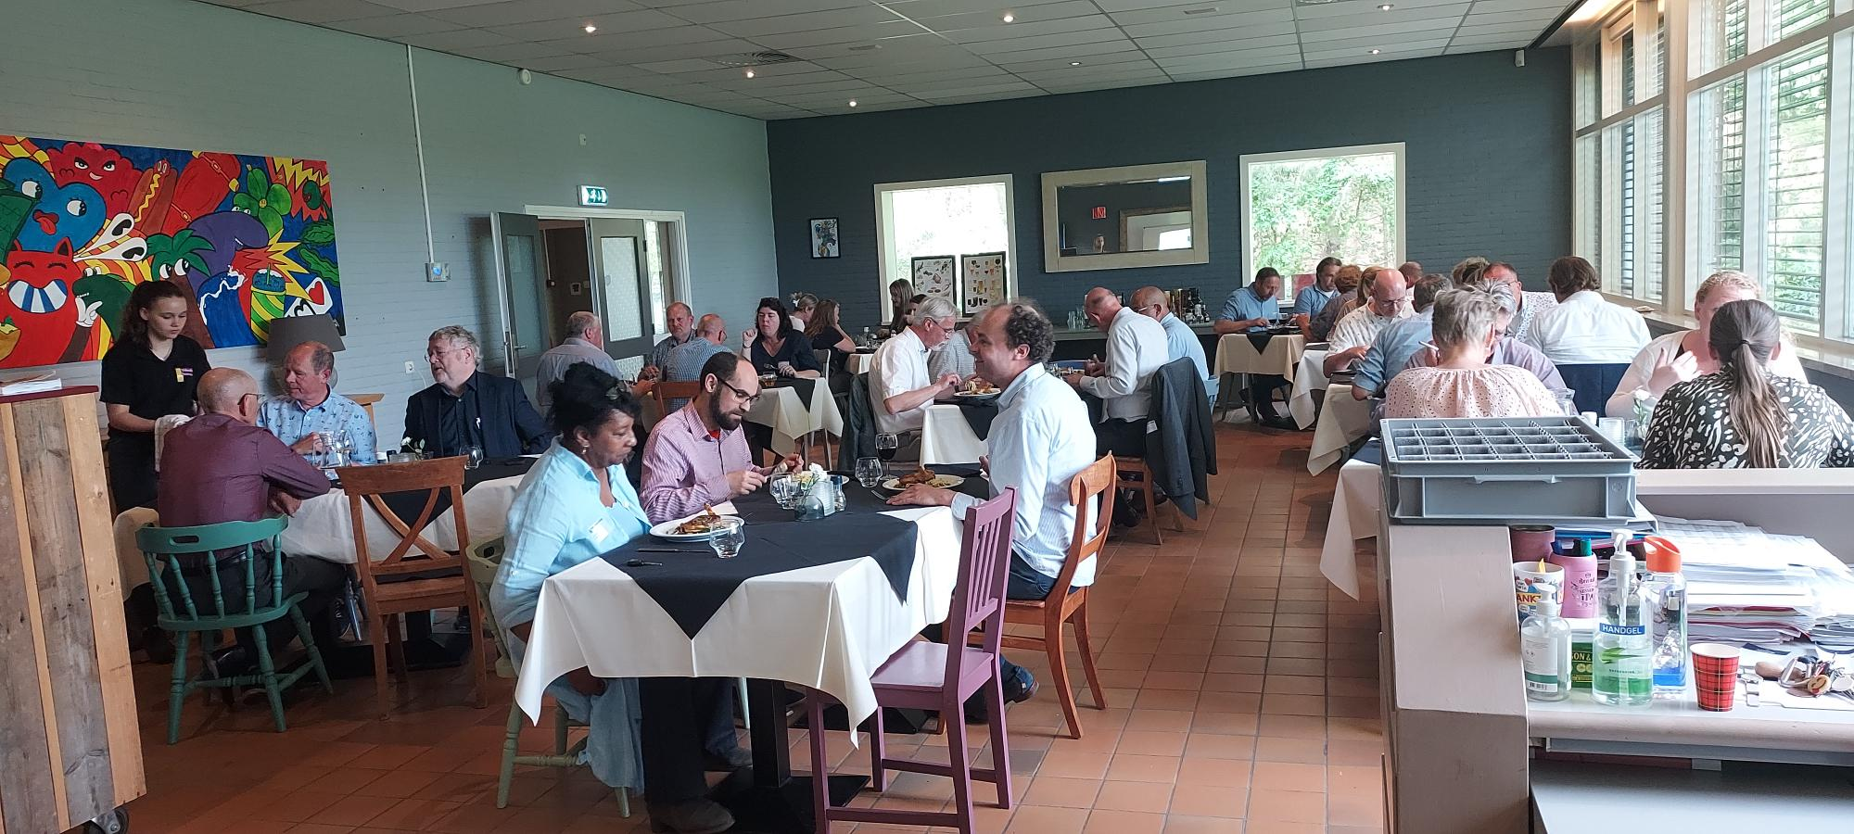
Een deelnemersoverzicht
Naam? | Welk Vakcollege/ Vakmavo/ Vakhavo?
Hans Wassink | Christelijk College Groevenbeek
Gilia Schipper | De Meerwaarde
Peter Holsappel | Gomarus College
Henk Folkers | Gomarus College
Jenny Oldenhuis | NXT Maarsbergen
Gerard van Eck | NXT Maarsbergen
Janine Krosenbrink | NXT Maarsbergen
Leen van Wijngaarden | Pieter Zandt Scholengemeenschap
Caroline van der Woude | Stedelijk Dalton Lyceum
Niki Reintjens | Stedelijk Dalton Lyceum
Raymond de Mortier | Hoofdvaart College
Frank Out | Technisch College Velsen
Ton de Groot | Teylingen College KTS
Mandy van 't Geloof | Helinium
Denise Lodder | Helinium
Jacques Wilbers | Vakcollege Eindhoven
Mitchell Anastacia | Vakcollege Eindhoven
David van Hoek | Vakcollege Eindhoven
Mario Bierings | Vakcollege Eindhoven
Ivo Kahmann | Vakcollege Eindhoven
Herjan Reuten | Vakcollege Noordoostpolder
Harco Meppelink | Vakcollege Noordoostpolder
Samantha Koedood | Gemini College
Romy den Boer | Gemini College
Monique ten Hoedt | Vakcollege Thamen
Ridouan Draouy | Het Baken Stad College
Regina Twickler | Hondsrug College
Robbert van Kesteren | Vaklcollege Bogerman
Matthijs Scheer | Netwerkorganisatie LVV
Johan van de Grift | Netwerkorganisatie LVV
Rita van Valkengoed | Netwerkorganisatie LVV
Ineke Veerkamp | Netwerkorganisatie LVV
Muriël Daal | Netwerkorganisatie LVV
Sjoerd Renkers | Netwerkorganisatie LVV
Ruud Porck | Ambassadeur LVV

